Краткосрочный план урока математики
Наименование организации образования: |  | Предмет: Математика | 3 четверть |  | Урок № 122
ФИО педагога:
Дата:
Класс: 6 | Количество  присутствующих: |  |  | Количество отсутствующих:
Тема урока: | Понятие вектора
Раздел: | 6.3 D Фигуры в пространстве
Цели обучения в соответствии  с учебной программой | 6.3.4.1 знать определение вектора и изображать его
Цели урока | -знать определения вектора, нулевого вектора, обозначение, построение  - решать задачи на построение, обозначение и оформление векторов

Ход урока
Этап урока/ Время | Действия педагога | Действия ученика | Оценивание | Ресурсы
Начало  урока. | 1. Приветствие.  2. Проанализировать работу  «Я САМ!» за прошлый урок  2. Объявление темы урока и постановка целей | Исправляют ошибки  Записывает число, тему урока в тетрадь | Проводит общий анализ, отвечает на вопросы учеников | Инструкция для учащегося
Середина урока | 1. Изучение нового материала  Просмотреть презентацию  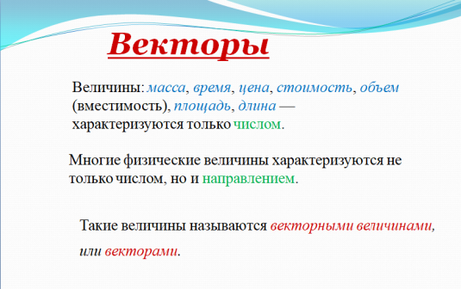  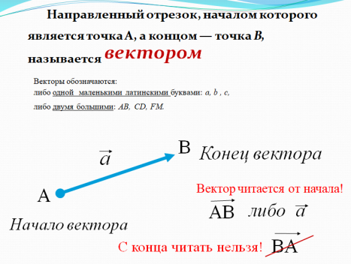  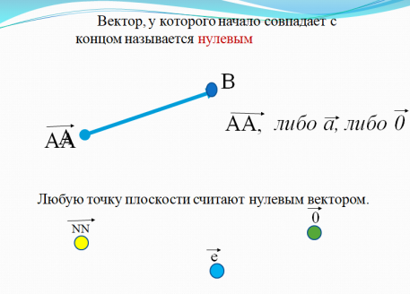  2 . Физминутка  «Делай как я»  В Казахстане горы высокие  (поднимаем руки вверх)  В Казахстане реки широкие  (руки раскрыли)  В Казахстане степи бескрайние (повернулись налево, направо)  В Казахстане луга сочные  (присели)  В Казахстане люди добрые  (к соседу повернулись, улыбнулись, поприветствовали).  3. Закрепление  №1159  Начертите три вектора. Обозначьте их.  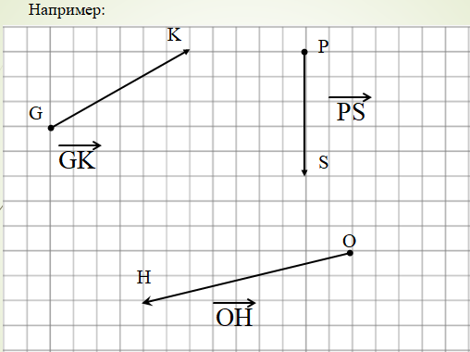  №1160  На координатной плоскости изобразите векторы АВ, CD и МК, если известны координаты точек:  А(1; 4), В(-1; 3), С(-1; -1), Д(4; 0), М(0; 5), К(-2; 4).  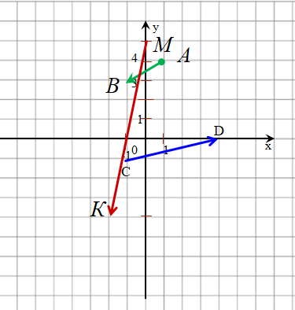  №1162  Начертите в каждой четверти координатной плоскости по одному вектору. Запишите координаты их начала и конца.  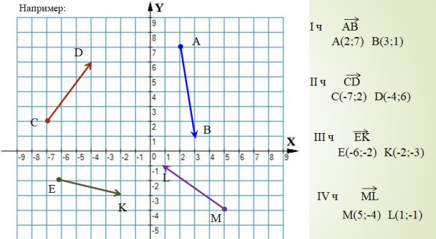  4. Я САМ!  Выполнит номер №1162  Напишите координаты начала и конца векторов (рис. 150).  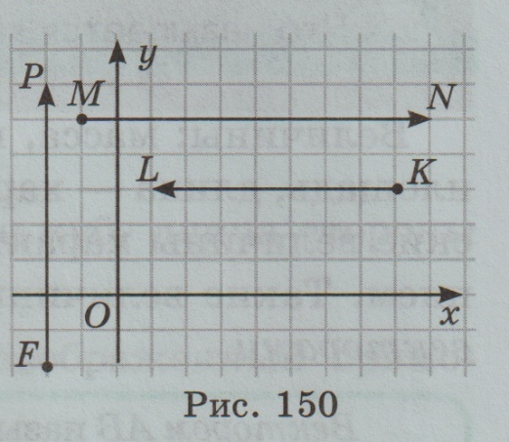 | Читают, отвечают на вопросы, записывают правила в тетрадь  Выполняют предложенные действия  Выполняют письменно  Выполняют письменно  Выполняют письменно  Выполняют самостоятельно | Взаимооценивание  Взаимооценивание  Взаимооценивание  Взаимооценивание  Проверка учителем | Интерактивная доска  Учебник стр.108  Тетрадь  Учебник стр.108  Тетрадь  Учебник стр.108  Тетрадь  Учебник стр.108  Тетрадь
№ задания |  | Дескриптор | Балл
 |  | Обучающийся
№1162 | KL | Верно записывает координаты точки K | 1
 |  | Верно записывает координаты точки L | 1
 | MN | Верно записывает координаты точки M | 1
 |  | Верно записывает координаты точки N | 1
 | FP | Верно записывает координаты точки F | 1
 |  | Верно записывает координаты точки P | 1
 |  | Всего | 6

Конец урока | Продолжите высказывания об уроке.  1. Я хотел(а) бы ещё узнать … .  2. На уроке мне понравилось … .  3. На уроке мне не понравилось …

